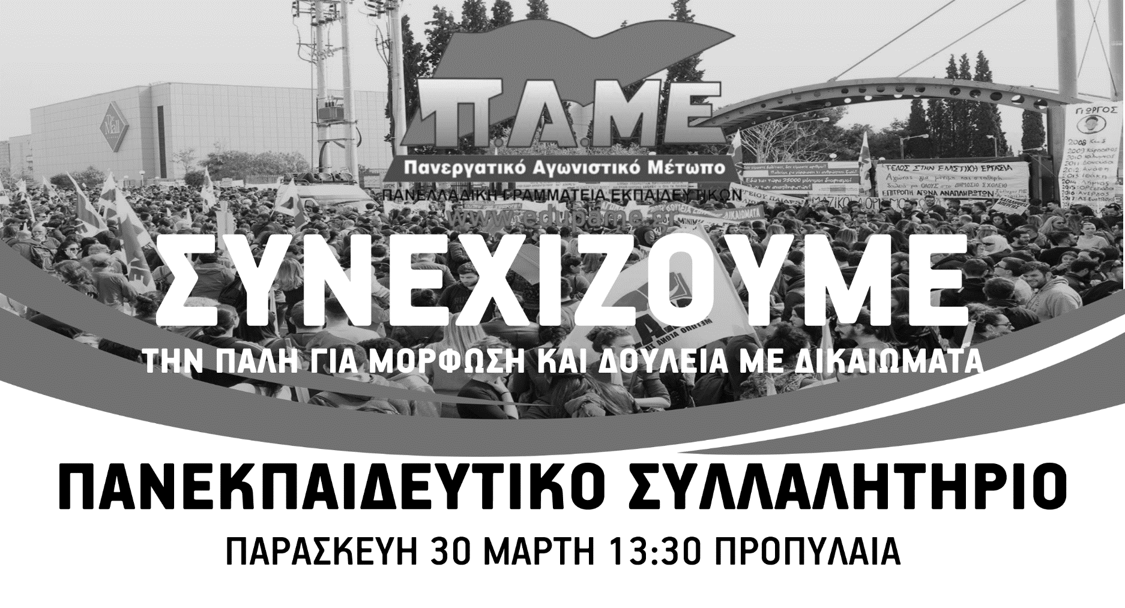
Προσυγκέντρωση Συλλόγων, ΕΛΜΕ, Πρωτοβουλίας Αναπληρωτών
13:00 πλ. Κλαυθμώνος
Αξιοποιούμε την 3ωρη στάση εργασίας των Ομοσπονδιών, καλούμε τους Συλλόγους να προκηρύξουν επιπλέον 3ωρη στάση για τη διευκόλυνση της συμμετοχής των συναδέλφων στη συγκέντρωση.
Απαντάμε στην κυβερνητική κοροϊδία και τον εμπαιγμό του Υπουργείου, που δεν εξαγγέλλει άμεσα μόνιμους διορισμούς στην εκπαίδευση. Δε δεχόμαστε τα νέα σχέδια της κυβέρνησης που ανοίγουν τον δρόμο για απολύσεις, παλεύουμε ενωμένοι για το δικαίωμα στη μόνιμη και σταθερή εργασία.
- Απαιτούμε εδώ και τώρα να πραγματοποιηθούν 25.000 μόνιμοι διορισμοί εκπαιδευτικών όλων των ειδικοτήτων, ώστε να καλυφθούν στοιχειωδώς οι ανάγκες των σχολείων!
- Απαιτούμε εδώ και τώρα τη μονιμοποίηση όλων των αναπληρωτών!
- Εδώ και τώρα να υπάρξει νομοθετική ρύθμιση που θα εξισώνει τα εργασιακά δικαιώματα των αναπληρωτών με αυτά των μονίμων με προτεραιότητα τις άδειες μητρότητας! Να παρθούν άμεσα μέτρα στήριξης των συμβασιούχων συναδέλφων για τη στέγαση, τη σίτιση και τη δωρεάν μετακίνησή τους!
Τώρα χρειάζεται να δυναμώσει η πάλη μας ενάντια στο σύνολο της αντιλαϊκής πολιτικής, απέναντι σε παλιά και νέα προαπαιτούμενα. Ενάντια στα μέτρα που ετοιμάζει η κυβέρνηση για την Παιδεία. Ενάντια στη λεγόμενη αξιολόγηση και αυτοαξιολόγηση του σχολείου και την προώθηση αντιδραστικών αλλαγών στη δομή και το περιεχόμενο με το νομοσχέδιο για τις νέες δομές στην εκπαίδευση, που τέθηκε σε «διαβούλευση», που θα οδηγήσουν σε συγχωνεύσεις δομών, όπως π.χ. τα ΚΕΔΔΥ. Ενάντια στις συγχωνεύσεις σχολείων. Ενάντια στην εφαρμογή του Π.Δ. 79 για τα 25αρια τμήματα.
Έχουμε τη δύναμη να τα καταφέρουμε! Έχουμε το δίκιο με το μέρος μας, ο αγώνας αφορά τη μόρφωση, το μέλλον και τη ζωή της νέα γενιάς και αυτό είναι το μεγάλο μας όπλο!
Δε μας φοβίζουν οι κυβερνητικές απειλές, τα ΜΑΤ και η τρομοκρατία. Δε μας τρομάζουν τα ψέματα και οι συκοφαντίες του Υπουργείου Παιδείας. Όλα αυτά αποτελούν συστατικά στοιχεία κάθε αντιλαϊκής πολιτικής.
Το δίκιο δε φοβάται τίποτα!
Οι Σύλλογοι και οι ΕΛΜΕ όλης της χώρας, οι Επιτροπές Αγώνα Αναπληρωτών, τώρα χρειάζεται να πάρουν πιο αποφασιστικά την υπόθεση του αγώνα στις πλάτες τους. Δεν έχουμε καμία εμπιστοσύνη στις ηγεσίες της ΟΛΜΕ και της ΔΟΕ.
Στις 30/3 προχωράμε σε νέα Πανεκπαιδευτική συγκέντρωση στο κέντρο της Αθήνας και πορεία προς τη Βουλή και το Μέγαρο Μαξίμου.
Οι Σύλλογοι και οι ΕΛΜΕ να προχωρήσουν σε συσκέψεις, ανοιχτά Δ.Σ., Γενικές Συνελεύσεις και πολύμορφες δραστηριότητες όλο το επόμενο διάστημα!
Συνεχίζουμε ακόμα πιο αποφασιστικά! Ο αγώνας τώρα πρέπει να δυναμώσει!
Το δικαίωμα στη μόνιμη και σταθερή δουλειά, τα εργασιακά και μορφωτικά δικαιώματα, το μέλλον της νέας γενιάς θα κερδηθούν
μόνο μέσα από την πάλη μας!

Αθήνα, 21 – 3 -2018

